**Результаты опроса по питанию**

Дата проведения опроса: 27-30 ноября 2024 г.

Респонденты: родители МАОУ СОШ «Синтез»

Количество опрошенных: 208

Результаты опроса:

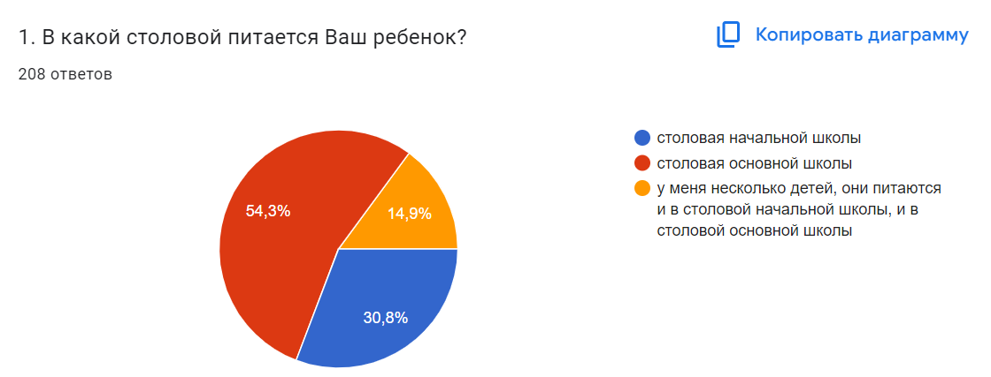

Из диаграммы видно, что дети большинства опрошенных родителей питаются в столовой основной школы (113 чел.). 64 родителя ответили, что их дети питаются в столовой начальной школы. 31 родитель сказали, что у них дети питаются в обеих столовых.

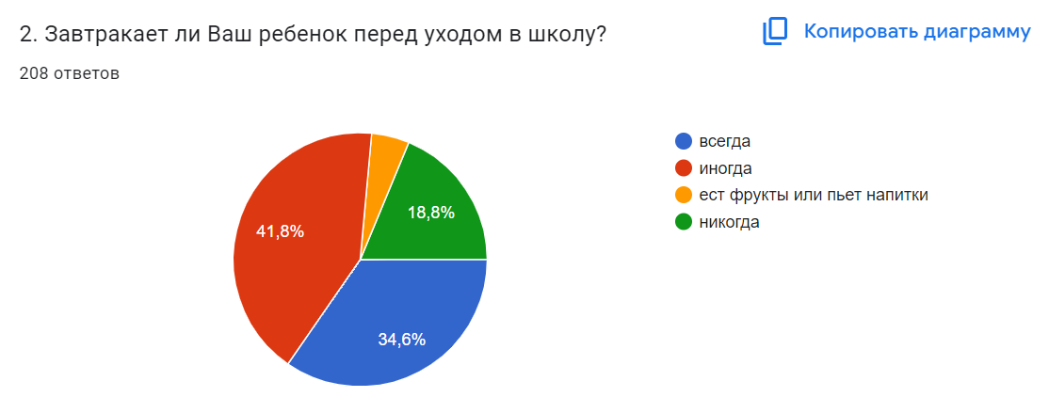

У 72 родителей дети всегда завтракают перед тем, как пойти в школу. У 82 родителей делают это периодически (иногда). 39 человек говорят, что их дети не завтракают утром. И у 10 человек пьют напитки или съедают фрукты перед выходом в школу.

На 3 вопрос «Интересовались ли Вы меню школьной столовой?» респонденты ответили так: 12% человек – «никогда», 29,8% – «однажды», 58,2% «редко».

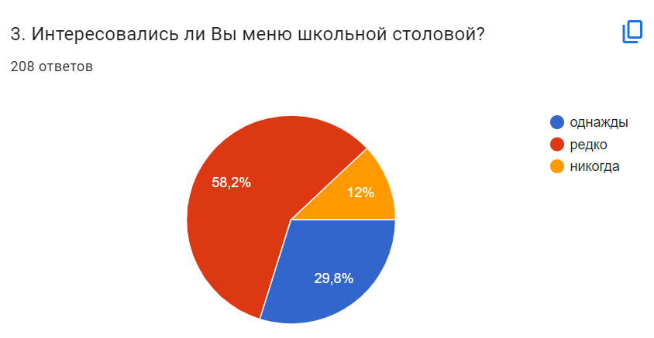

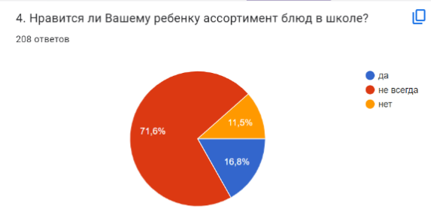

На вопрос об ассортименте школьного питания, большинство ответили, что не всегда довольны им (149 чел.) – 71,6%. 24 человека (11,5%) не довольны качеством питания. 35 (16,8%) родителей сказали, что все устраивает.

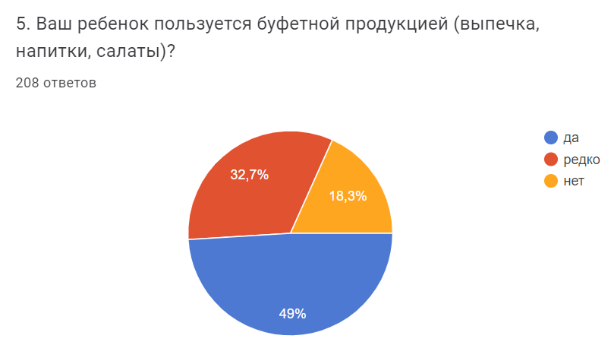

Большинство родителей (49%) говорят, что их дети пользуются буфетной продукцией. 32,7% считают, что это происходит редко. И 18,3% не питаются в буфете.

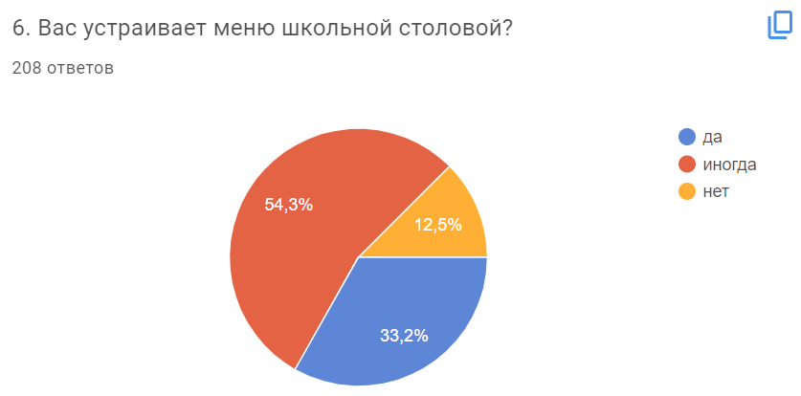

12,5% родителей не устраивает меню школьной столовой. 54,3% иногда устраивает. И только 33,2% устраивает полностью.

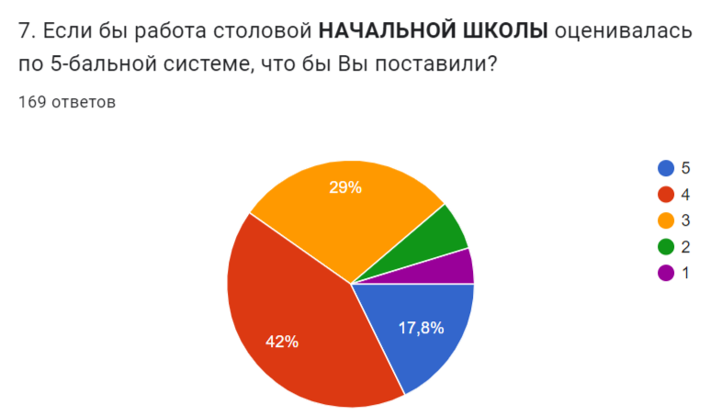

Столовую начальной школы оценили 169 родителей. Оценку 5 поставили 30 человек (17,8%), оценку 4 поставили 71 человек (42%), оценку 3 – 49 человек (29%), оценку 2 – 11 чел. (6,5%), оценку 1 – 8 чел. (4,7%).

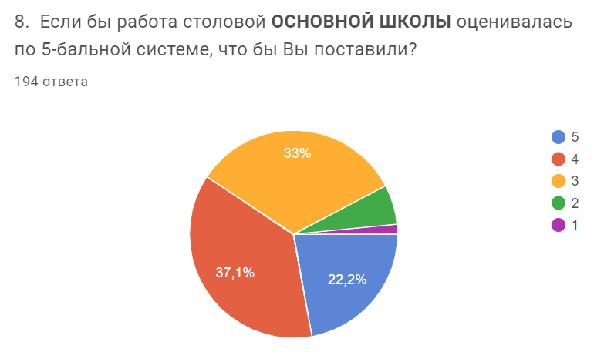

Столовую основной школы родители оценили так: 5 баллов поставили 43 человека (22,2%), 4 балла – 72 человека (37,1%), 3 балла – 64 человека(33%), 2 балла – 12 человека (6,2%) и 1 балл – 3 человека (1,5%).

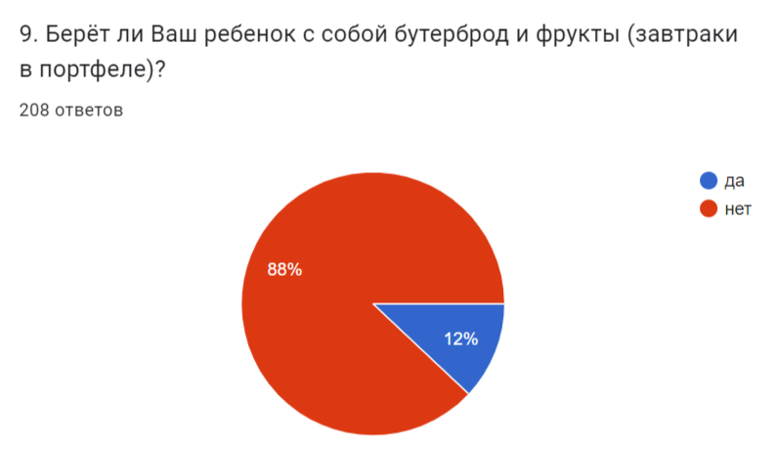

88% опрошенных родителей сказали, что их дети не берут с собой в школу перекус. А 12% берут бутерброд и фрукты.

10 вопрос был открытым. Родители моги внести свои предложения по улучшению питания в школьной столовой.

1. Ничего; все устраивает - 7
2. Меню - 13
3. Больше фруктов - 11
4. Затрудняюсь ответить; не знаю – 9
5. 2-х разовое питание; обед после уроков и перед тренировкой – 9
6. Мясо, овощи – 3
7. Больше выпечки, не всегда достается детям – 7
8. Готовить вкусно – 1
9. Поваров поменять – 2
10. Меньше молочки в началке; убрать каши – 3
11. Свежие продукты – 2
12. Терминал – 1
13. Маленькие порции – 2
14. Соки – 1
15. Устраивает - 5
16. Убрать рыбу – 1
17. Еду вкусную; качественную – 5
18. Тараканы – 1
19. Изучать предпочтение детей – 1
20. Горячую еду – 1
21. Убрать какао - 1

Выводы: у большинства опрошенных родителей дети питаются в столовой основной школы. Только треть детей из опрошенных родителей завтракает дома перед тем, как идти в школу. Незначительная часть детей берет с собой перекус. Почти все опрошенные родители не интересуются меню в школьной столовой. При этом ассортимент столовой в большинстве не нравится. Буфетной продукцией большинство детей пользуются. Столовую начальной школы большинством оценили на 4 балла. Столовую основной школы тоже большинством оценили на 4 балла. Предложения родителей описаны выше.

Рекомендации: рассмотреть результаты опроса на Совете по питанию в декабре 2024 г.

Опрос провела: заместитель директора по ВР, Рейхман Г.Е.